事项编码：010084700111330300002518735113330301

申请道路危险货物运输驾驶员从业资格服务指南

市交通运输局

申请道路危险货物运输驾驶员从业资格服务指南
一、适用范围
涉及的内容：申请道路危险货物运输驾驶员资格认定
服务对象：个人
二、事项审查类型
前审后批
三、国家法律依据
中华人民共和国道路运输条例 国务院 2022-03-29
第二十二条
第一款 从事货运经营的驾驶人员，应当符合下列条件：
（一） 取得相应的机动车驾驶证
（二） 年龄不超过60周岁
（三） 经设区的市级道路运输管理机构对有关货运法律法规、机动车维修和货物装载保管基本知识考试合格（使用总质量4500千克及以下普通货运车辆的驾驶人员除外）。[3
第二十三条
第一款 申请从事危险货物运输经营的，还应当具备下列条件：
（一） 有5辆以上经检测合格的危险货物运输专用车辆、设备
（二） 有经所在地设区的市级人民政府交通主管部门考试合格，取得上岗资格证的驾驶人员、装卸管理人员、押运人员
（三） 危险货物运输专用车辆配有必要的通讯工具
（四） 有健全的安全生产管理制度
道路运输从业人员管理规定 交通运输部 2019-06-21
第十六条
第一款 申请参加道路危险货物运输驾驶员从业资格考试的，应当向其户籍地或者暂住地设区的市级交通运输主管部门提出申请，填写《道路危险货物运输从业人员从业资格考试申请表》（式样见附件2），并提供下列材料：
（一） 身份证明及复印件
（二） 机动车驾驶证及复印件
（三） 道路旅客运输驾驶员从业资格证件或者道路货物运输驾驶员从业资格证件及复印件或者全日制驾驶职业教育学籍证明
（四） 相关培训证明及复印件
（五） 道路交通安全主管部门出具的3年内无重大以上交通责任事故记录证明
第二十九条
第一款 道路运输从业人员从业资格证件有效期为6年。道路运输从业人员应当在从业资格证件有效期届满30日前到原发证机关办理换证手续。
第二款 道路运输从业人员从业资格证件遗失、毁损的，应当到原发证机关办理证件补发手续。
第三款 道路运输从业人员服务单位变更的，应当到交通运输主管部门或者道路运输管理机构办理从业资格证件变更手续。
第四款 道路运输从业人员从业资格档案应当由原发证机关在变更手续办结后30日内移交户籍迁入地或者现居住地的交通运输主管部门或者道路运输管理机构。
第三十一条
第一款 交通运输主管部门和道路运输管理机构应当对符合要求的从业资格证件换发、补发、变更申请予以办理。
第二款 申请人违反相关从业资格管理规定且尚未接受处罚的，受理机关应当在其接受处罚后换发、补发、变更相应的从业资格证件。
四、省级法律依据
无
五、市级法律依据
无
六、县级规定
无
七、受理机构
温州市交通运输局
八、决定机构
温州市交通运输局
九、数量限制
无数量限制

十、受理条件
一、道路危险货物运输驾驶员从业资格证申请条件： 1．取得相应的机动车驾驶证1年以上； 2．年龄不超过60周岁； 3．3年内无重大以上交通责任事故； 4．取得经营性道路旅客运输或者货物运输驾驶员从业资格2年以上或者接受全日制驾驶职业教育的；； 5．接受相关法规、安全知识、专业技术、职业卫生防护和应急救援知识的培训，了解危险货物性质、危害特征、包装容器的使用特征和发生意外时的应急措施； 6． 经相应的道路运输从业人员资格考试合格。 二、放射性物品道路运输驾驶员从业资格证申请条件： 1．取得相应的机动车驾驶证1年以上； 2．年龄不超过60周岁； 3．3年内无重大以上交通责任事故； 4．取得经营性道路旅客运输或者货物运输驾驶员从业资格2年以上； 5．接受相关法规、安全知识、专业技术、职业卫生防护和应急救援知识的培训，了解放射性货物性质、危害特征、包装容器的使用特性、掌握辐射防护用品及检测仪器的基本常识；熟悉放射性物品道路运输从业人员及车辆、设备基本要求；熟悉放射性物品道路运输托运及承运规定；熟悉放射性物品警示标志；掌握所运放射性物品的装卸作业规程和发生意外时的应急措施。 6．经相应的道路运输从业人员资格考试合格。
十一、禁止性要求
无禁止性要求
十二、申请材料目录

材料名称 | 材料形式 | 必要性及描述 | 备注
浙江省道路运输办事事项申请书 | 纸质或电子 | 必要 | 网上办理无需提供，直接输入申请信息，系统自动生成；窗口办理时由申请人告知申请事项信息，经办机构系统自动生成，申请人签字或盖章确认
申请人身份证 | 系统自动获取，如数据不全则需申请者提交 | 必要
申请人机动车驾驶证 | 系统自动获取，如数据不全则需申请者提交 | 必要
全日制驾驶职业教育学籍材料（或具有2年以上，道路客货运输驾驶员从业资格证） | 系统自动获取，无需申请者提交 | 必要
从业资格培训记录及考试合格材料 | 系统自动获取，无需申请者提交 | 必要
近3年内无重大以上交通责任事故记录 | 系统自动获取，如数据不全则需申请者提交 | 必要
近期二寸免冠彩色证件照片 | 纸质或电子 | 必要

十三、申请接收
申请方式：网上申请,邮寄申请
办理地点: 温州市民中心（温州市鹿城区滨江街道会展路1288号）B幢一楼交通窗口;
十四、对外公布的办理程序描述
环节 | 办理时限 | 办理人员 | 审批标准 | 办理结果
申请 | 申请人向登记（发照）机关窗口提交申请材料，或在浙江政务服务网进行网上申报，并选择结果送达方式。
受理 | 1个工作日 | 各地主管部门受理人员 | 对申请材料进行初步审核。经审核，申请材料齐全、符合法定形式的，决定予以受理。对申请材料不齐全或者不符合法定形式的，应当当场告知申请人需要补正的全部内容并即时决定不予受理，并告知申请人。 | 1. 材料齐全符合法定形式的出具《受理通知书》；  2.材料不齐全或不符合法定形式的出具《不予受理通知书》。
审核 | 5个工作日 | 各地主管部门审核人员 | 提交材料是否齐全、是否符合法定形式；材料需要核实的，核实相关材料。 | 对于审核通过的，作出许可或备案决定，送达准予许可或备案决定；对于审核不通过的，作出不予行政许可或备案的决定，《不予许可决定书》或《不予备案决定书》。
决定 | 2个工作日 | 各地主管部门决定人员 | 根据审核情况，作出准予登记或不予行政许可的决定。 | 1.做出准予许可或备案决定的，自作出决定之日起10个工作日内送达及其他相关文书； 2.做出不予行政许可或备案决定的，自作出决定之日起10个工作日内送达《不予许可决定书》或《不予备案决定书》。
送达 | 10个工作日 | 各地送达人员 | 根据申请人选择的送达方式送达结果文件。

十五、办理方式
网上办理、邮寄办理、现场办理。
十六、办结时限
法定期限：20工作日
承诺期限：8工作日
时限说明：申请从业资格：考试后10工作日内公布成绩，对成绩合格的8个工作日内发证。
换证、补证、变更服务单位（转籍）、申请注销：即时办理。;
十七、收费依据及标准
收费项目名称 | 收费标准 | 减免说明

十八、审批结果名称
《道路运输从业人员从业资格证》
十九、结果送达
自作出决定之日起10个工作日内送达
送达方式：当场送达,快递送达,电子文件网上送达
二十、行政相对人权利和义务
一、符合法定条件、标准的，申请人有依法取得行政许可的平等权利，行政机关不得歧视。
二、行政机关依法作出不予行政许可的书面决定的，应当说明理由，并告知申请人享有依法申请行政复议或者提起行政诉讼的权利。
三、申请人申请行政许可，应当如实向行政机关提交有关材料和反映真实情况，并对其申请材料实质内容的真实性负责。
二十一、咨询途径
咨询电话：0577-88926307，0577-12345
二十二、监督投诉渠道
监督投诉电话：0577-12345或12345投诉热线
网上投诉：http://zxts.zjzwfw.gov.cn
二十三、受理地点和时间
受理地点：温州市民中心（温州市鹿城区滨江街道会展路1288号）B幢一楼交通窗口
受理接待时间：工作日，夏季：上午8:30-12:00，下午2:30-5:30；冬季：上午8:30-12:00，下午2:00-5:00

二十四、办理进程和结果公开查询
咨询电话：0577-88926307，0577-12345
网上查询：bsjd.zjzwfw.gov.cn
二十五、办事者到办事现场次数
0次
次数说明：无需到现场办理

附录1 申请道路危险货物运输驾驶员从业资格流程图
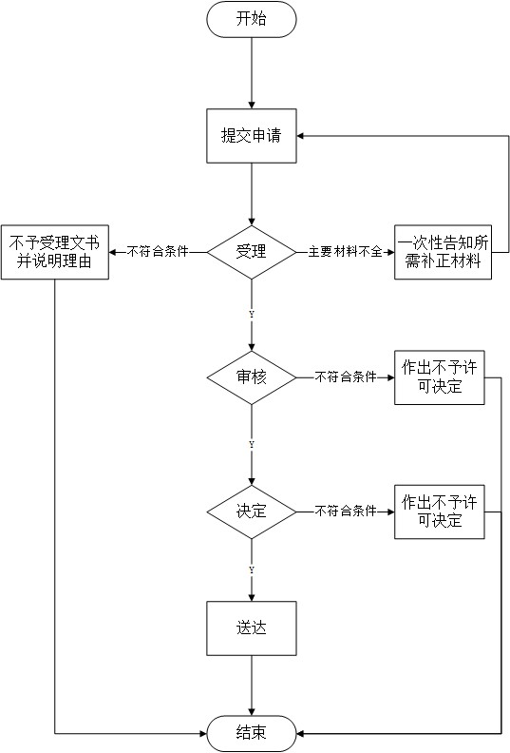

附录2 相关申请材料示范文本
材料空白表、示例表，请在“申请材料”中单独下载打印

附录3 常见问题解答
1、问题：
可以委托其它人办理吗？
解答：可以，但需要提供授权委托书。

